SINTESIS DAN KARAKTERISASI MATERIAL HIBRIDA SILIKA-TRIAMIN TERLAPIS PADA PASIR BESI MUARA KENCAN

Dony Allan Pratama, Mega Tri Utami, Mohammad Afandi Tirta Prayoga,
Ricka Prasdiantika*
Fakultas Teknik, Universitas Pandanaran, Semarang, Indonesia

*Corresponding Author: ricka.prasdiantika@unpand.ac.id

Abstrak

Telah dilakukan penelitian sintesis material hibrida silika termodifikasi gugus triamin terlapis pada material magnetik pasir besi Pesisir Pantai Muara Kencan (PB@SiO₂@TA). Penelitian diawali dengan preparasi pasir besi, aktivasi menggunakan larutan asam klorida 1 M dan asam fluorida 0,5 M, pendispersian menggunakan larutan sitrat 0,5 M, dan pelapisan material menggunakan silika termodifikasi gugus triamin. Hasil karakterisasi X-Ray Fluoresence menunjukkan bahwa material magnetik pasir besi Pantai Muara Kencan yang dipreparasi memiliki kandungan oksida besi yang tinggi sebesar 73,31% dengan jenis material magnetik oksida besi berupa magnetit, dan mengalami peningkatan setelah dilakukan pencucian dengan larutan HCl dan HF menjadi 81,81%. Hasil karakterisasi FTIR, XRD, dan TEM menunjukkan bahwa material hibrida pasir besi yang terlapis silika termodifikasi triamin (PB@SiO₂@TA) berhasil disintesis dengan ukuran partikel 63,43 nm.

Kata kunci: Pasir Besi; Silika; Triamin; Pantai Muara Kencan

Abstract

Research has been carried out on the synthesis of a triamine group modified silica hybrid material on magnetic material of iron sand of Muara Kencan Coast (PB@SiO₂@TA). The study began with the preparation of iron sand, activation using a solution of 1 M hydrochloric acid and 0.5 M hydrofluoric acid, dispersion using a 0.5 M citrate solution, and coating the material using triamine group modified silica. The results of X-Ray Fluoresence characterization showed that the prepared iron sand magnetic material from Muara Kencan Beach had a high iron oxide content of 73.31% with a type of iron oxide magnetic material in the form of magnetite, and increased after washing with HCl and HF solutions to 81 ,81%. The results of FTIR, XRD, and TEM characterization showed that the iron sand hybrid material coated with triamine modified silica (PB@SiO2@TA) was successfully synthesized with a particle size of 63.43 nm.

Keywords: : Iron Sand; Silica; Triamine; Muara Kencan Beach

Pendahuluan

Logam berat umumnya memiliki sifat tidak mengalami biodegradasi dan cenderung terakumulasi pada makhluk hidup, sehingga logam berat sangat berbahaya bagi kesehatan dan lingkungan [1]. Logam berat merupakan logam dengan massa jenis ≥ 5 g/cm³ [2]. Logam raksa (Hg) memiliki massa jenis 7,6 g/cm³, sehingga logam raksa termasuk katagori logam berat [3]. Logam Hg merupakan logam yang bersifat toksik dan berbahaya karena dapat mencemari keberlangsungan hidup organisme perairan. Logam Hg yang mencemari perairan berasal dari limbah buangan industri percetakan, industri kimia, dan sisa pengolahan bijih emas [4]. Oleh karena itu, diperlukan metode untuk menanggulangi logam berat Hg tersebut, salah satu metodenya yaitu adsorpsi. Beberapa keunggulan dari metode adsorpsi antara lain yaitu murah, ramah lingkungan, tidak menghasilkan limbah berbahaya, dapat digunakan berulang, dan tidak menggunakan banyak pelarut [5].
Material seperti hibrida anorganik-organik dapat digunakan sebagai adsorben logam berat. Silika gel memiliki keunggulan antara lain yaitu sifat yang stabil pada kondisi asam, inert terhadap reaksi redoks dan dapat dimodifikasi dengan gugus fungsi seperti amina (–NH₂) yang dapat meningkatkan selektivitas adsorben, sehingga cocok untuk dipakai menjadi matriks senyawa anorganik pada material hibrida anorganik-organik [6].
Adsorben bergugus amina memiliki kemampuan adsorpsi lebih baik dibandingkan adsorben bergugus merkapto [7]. Lakay [8] melakukan penelitian silika termodifikasi gugus monoamin dan diamin metoksisilan untuk adsorpsi Au(III), hasil adsorpsi menunjukkan bahwa silika termodifikasi diamin menghasilkan kapasitas adsorpsi dua kali lebih besar dibandingkan dengan silika yang termodifikasi monoamin. Dalam rangka meningkatkan kemampuan dalam mengadsorpsi logam berat, maka pada penelitian ini akan digunakan senyawa organik dengan tiga gugus amina dari reagen N-3-(Trimetoksisililpropil) dietilentriamina (TMSPDETA).
Sulitnya pemisahan adsorben dari larutan menjadi hambatan dalam proses adsorpsi menggunakan silika termodifikasi gugus fungsi amin pada sistem batch. Oleh karena itu, diperlukan cara untuk mempermudah pemisahan adsorben dari sistem larutan yaitu dengan memodifikasi adsorben menggunakan material magnetik [9]. Adsorben yang dimodifikasi dengan material magnetik dapat dipisahkan dari sistem larutannya dengan magnet [10].
Sumber bahan magnetik dapat menggunakan magnetit (Fe₃O₄) yang diperoleh dari pada pasir besi alam [11]. Pasir besi banyak terdapat di pesisir pantai Propinsi Jawa Tengah seperti di Kabupaten Kendal yang memiliki kandungan mineral pasir besi sekitar 2,9 juta ton [12] , dengan salah satu pantainya yaitu Muara Kencan di Desa Pidodo Kulon, Kecamatan Kendal, Kabupaten Kendal, Jawa Tengah.
Pasir besi alam perlu dipreparasi untuk mendapatkan material yang bersifat magnetik. Material magnetik hasil preparasi cenderung masih memiliki sebagian pengotor seperti oksida alumunium, oksida silika, dan oksida lain [11]. Pasir besi harus dicuci dengan larutan asam semacam larutan HF, larutan HCl, atau larutan H₂SO₄ untuk menghilangkan oksida pengotor. Prasdiantika dan Susanto [13]; Prasdiantika dkk. [14] melakukan penelitian tentang pengaruh larutan asam pada pencucian material magnetik pasir besi Pantai Lansilowo dan Pantai Jomblom, hasil penelitian menunjukkan bahwa pencucian material magnetik menggunakan larutan asam dapat mengurangi komposisi oksida pengotor, meningkatkan komposisi oksida besi, dan meningkatkan kristalinitas material.
Faktor pH dapat mempengaruhi jenis interaksi yang terjadi antara permukaan adsorben dengan logam pada proses adsorpsi. Pada pH rendah (pH<4,9), gugus amina (–NH₂) akan terprotonasi membentuk –NH₃⁺ sebagai asam Lewis, sehingga memiliki kemampuan untuk mengikat suatu kompleks anion logam. Namun pada kondisi pH>4,9, gugus –NH₂ cenderung sebagai basa Lewis sehingga dapat mengikat kation logam [15]. Dengan demikian diharapkan material hibrida silika termodifikasi gugus triamin terlapis pada pasir besi dapat dimanfaatkan sebagai adsorben pada penelitian yang lebih lanjut. Penelitian ini bertujuan untuk mensintesis material hibrida pasir besi terlapis silika termodifikasi gugus triamin (PB@SiO₂@TA). Adapun manfaat dari penelitian ini yaitu menghasilkan produk material hibrida PB@SiO₂@TA.

Metode Penelitian

Alat dan Bahan
Alat-alat yang dipakai antara lain yaitu gelas Beaker, gelas, labu ukur, mortar porselen, , lumpang, sonikator, oven, magnet eksternal, neraca analitik, dan shaker.
Bahan-bahan yang dipakai terdiri dari pasir besi Pantai Muara Kencan di Desa Pidodo Kulon Kec. Kendal Kab. Kendal Prop. Jawa Tengah, HCl 37% (Merck), Natrium Sitrat (Aldrich), Na₂SiO₃ dengan kadar SiO 25,5-28,5 %, N-(3-trimetoksisililpropil) dietilentriamin 99% (Aldrich), dan HF (Merck).

Prosedur Kerja
Preparasi. Bahan dasar pasir besi alam Pesisir Pantai Muara Kencan dipisahkan dengan magnet dan dikeringkan pada suhu 80°C. Kemudian ditumbuk sampai halus, lalu serbuk material magnetik tersebut dilakukan karakterisasi dengan XRF, FT-IR, XRD dan TEM.
Aktivasi. Material magnetik hasil preparasi dimasukkan ke dalam gelas kimia, dicuci dengan akuades dan dilakukan sonikasi sebanyak 3 kali masing-masing selama 30 menit. Setelah itu, dicuci menggunakan larutan HCl 1 M sebanyak 10 mL dan disonikasi selama 30 menit. Material magnetik dibilas menggunakan akuades sampai pH netral. Padatan dipisahkan dengan magnet eksternal, lalu dikeringkan pada temperatur 80°C. Kemudian serbuk material magnetik pasir besi dikarakterisasi dengan XRF.
Selanjutnya material magnetik dicuci dengan larutan HF 0,5 M sebanyak 10 mL dan disonikasi selama 30 menit, lalu dibilas menggunakan akuades sampai pH netral. Material magnetik hasil aktivasi ditambahkan larutan sitrat 0,5 M sebanyak 100 mL dan didiamkan selama 24 jam. Padatan dipisahkan dengan magnet eksternal, lalu dikeringkan pada temperatur 80°C. Kemudian serbuk material magnetik pasir besi dilakukan karakterisasi dengan XRF, spektrofotometer FT-IR, dan XRD.
Pelapisan. Proses pelapisan material magnetik pasir besi oleh silika gel dan penempelan gugus propildietilentriamin pada permukaan silika dilakukan melalui proses sol gel. Sebanyak 3 gram material pasir besi diasamkan dengan 1 mL larutan HCl 1 M, dan diambil endapannya (Campuran 1). Kemudian sebanyak 3,0 mL larutan Na₂SiO₃, 1,8 mL TMSPDETA, dan ditambah dengan 1,2 mL akuades lalu disonikasi selama 30 menit (Campuran 2). Selanjutnya campuran 2 dimasukkan ke dalam wadah yang berisi campuran 1 dan dilakukan sonikasi 10 menit. Setelah itu ditambahkan tetes demi tetes larutan HCl 1 M hingga terbentuk gel dan pH 7.
Kemudian gel disonikasi selama 30 menit dan aging selama 1 malam. Setelah dilakukan aging, gel dicuci dengan akuades hingga pH 7, dipisahkan dengan magnet eksternal. Selanjutnya endapan dikeringkan pada suhu 80°C sampai kering, dan dilakukan karakterisasi dengan spektrofotometer FT-IR, XRD, dan TEM.

Hasil dan Pembahasan

Pasir besi yang didapatkan dari Pantai Muara Kencan dipreparasi dengan magnet ekternal dan diaktivasi dengan menggunakan larutan asam untuk mengurangi kandungan oksida pengotor yang ada pada material magnetik pasir besi. Material magnetik yang diperoleh menghasilkan warna hitam pekat. Hal ini mengindikasikan material pasir besi tersebut didominasi kandungan magnetit (Fe₃O₄). Hal ini sesuai dengan karakteristik dari magnetit yang dikemukanan oleh [16]. Material magnetik pasir besi inilah yang akan digunakan untuk mensintesis material hibrida silika-triamin.
Material magnetik pasir besi hasil preparasi, hasil aktivasi, dan material hibrida silika termodifikasi gugus triamin terlapis pada material magnetik pasir besi (PB@SiO₂@TA) dilakukan karakterisasi untuk mengetahui keberhasilan sintesis. Karakterisasi yang dilakukan yaitu a) X-Ray Fluoresence (XRF) untuk analisis kandungan material pada pasir besi, b) Fourier Transform Infrared (FT-IR) Spectrophotometer untuk analisis gugus fungsional dalam material, c) X-Ray Difraktometer (XRD) untuk analisis kristalinitas dan ukuran partikel, d) Transmission Electron Microscope (TEM) untuk analisis morfologi material.

Hasil analisis kandungan material (Uji XRF)
Hasil karakterisasi XRF dilakukan untuk mengetahui kandungan material magnetik pasir besi seperti yang ditunjukkan pada Tabel 1. Pada tabel tersebut dapat dilihat bahwa material magnetik pasir besi pesisir Pantai Muara Kencan didominasi oleh oksida besi (Fe₃O₄) dan kandungan oksida lain seperti unsur SiO₂, TiO₂, Al₂O₃, Bi₂O₃, CaO, V₂O₃, dan oksida minor lainnya. Setelah dilakukan pencucian dengan larutan HCl 1 M, kandungan oksida besi mengalami peningkatan sebesar 5,81% yaitu dari 73,31% menjadi 79,12%. Hal ini disebabkan karena sebagian oksida pengotor tersebut larut dalam larutan HCl. Untuk mengoptimalkan kandungan oksida besi, pada material magnetik juga dilakukan pencucian dengan larutan HF.
Setelah dilakukan pencucian dengan larutan HF dapat dilihat bahwa kandungan oksida silika mengalami penurunan sebesar 3,60% dari 6,70% menjadi 3,10%. Hal ini dapat terjadi karena larutan HF dapat melarutkan silika. Hal ini bersesuaian dengan hasil penelitian Prasdiantika dkk, [14] bahwa pencucian dengan larutan HF dapat mengurangi kadar oksida silika pada material magnetik pasir besi.
Tabel 1. Hasil uji X-Ray Fluoresence pada material magnetik pasir besi Pantai Muara Kencan
Oksida | Komposisi (%)
 | PB | PB + HCl | PB + HF
Fe₃O₄ | 73,31 | 79,12 | 82,81
SiO₂ | 7,30 | 6,70 | 3,10
TiO₂ | 6,78 | 6,63 | 5,31
Al₂O₃ | 6,15 | 5,50 | 4,20
Bi₂O₃ | 1,53 | 1,20 | 0,77
CaO | 1,12 | 1,53 | 1,16
V₂O₅ | 1,10 | 0,61 | 0,59
Eu₂O₃ | 0,87 | 0,61 | 0,58
MnO | 0,71 | 0,57 | 0,41
P₂O₅ | 0,23 | 0,24 | 0,11
K₂O | 0,20 | 0,26 | 0,08
Re₂O₇ | 0,19 | 0,20 | 0,20
Cr₂O₃ | 0,18 | 0,17 | 0,12
Rb₂O | 0,16 | 0,31 | 0,30
Br | 0,12 | 0,26 | 0,19
ZnO | 0,05 | 0,09 | 0,07

Hasil analisis gugus fungsional (Uji FTIR)
Hasil karakterisasi FTIR dari material magnetik pasir besi hasil preparasi, hasil aktivasi, dan produk hasil sintesis PB@SiO₂@TA dapat dilihat pada Gambar 1 .
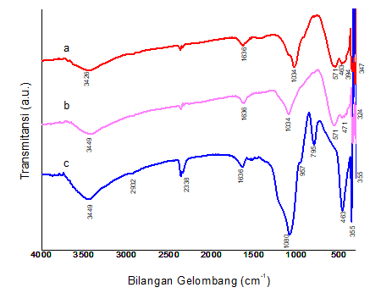
Gambar 1. Serapan puncak gelombang FTIR pada material hasil sintesis: a) material magnetik preparasi, b) material magnetik aktivasi, dan c) PB@SiO₂@TA
Berdasarkan gambar tersebut dapat diketahui material magnetik hasil preparasi memiliki puncak serapan gelombang FTIR pada (347, 394, 463, 571, 1034, 1636, dan 3426) cm⁻¹, material magnetik hasil aktivasi larutan asam memiliki puncak serapan gelombang FTIR pada (324, 355, 471, 571, 1034, 1404, 1636, dan 3449) cm⁻¹, dan produk PB@SiO₂@TA memiliki puncak serapan gelombang FTIR pada (355, 463, 571, 795, 957, 1080, 1404, 1474, 1636, 2338, 2932, dan 3449) cm⁻¹.
Adanya bilangan gelombang yang muncul pada 463 cm⁻¹ dan 471 cm⁻¹ yang merupakan vibrasi ulur Si-O-Fe, pada 571 cm⁻¹ yang merupakan vibrasi ulur ikatan Fe–O dari magnetit, dan pada 1636 cm⁻¹ dan 3426-3449 cm⁻¹ yang merupakan vibrasi ulur gugus –OH dari Fe-OH dan Si-OH, menunjukkan bahwa pada material magnetik hasil preparasi, hasil aktivasi, dan PB@SiO₂@TA semuanya memiliki gugus fungsi –OH dan ikatan Fe–OH yang mengindikasikan adanya kandungan oksida besi pada material magnetik
Pada pasir preparasi dan hasil aktivasi juga masih memiliki pengotor berupa silika yang ditunjukkan pada 1034-1080 cm⁻¹ yang merupakan vibrasi ulur asimetri Si-O-Si. Pada pasir besi hasil aktivasi juga terdapat gugus –COO– dan ikatan C–H dari gugus sitrat yang menunjukan bahwa pasir besi yang terdispersi pada sitrat berhasil disintesis yang dengan adanya bilangan gelombang pada 1404 cm⁻¹.
Pada PB@SiO₂@TA juga terdapat ikatan Si-O-Si dengan vibrasi ulur simetri, ikatan N–H dan C–H dari gugus propildietilentriamin, gugus –OH dari Si-OH yang menunjukan pasir besi hasil aktivasi berhasil terlapis dengan silika termodifikasi gugus propildietilentriamin. Hal ini ditunjukkan pada 795 cm⁻¹ yang merupakan vibrasi ulur simetri Si-O-Si dari gugus silika termodifikasi gugus propildietilentriamin, pada 1474 cm⁻¹ yang merupakan vibrasi tekuk N–H dari gugus propildietilentriamin, dan pada 2932 cm⁻¹ merupakan vibrasi ulur simetri dan asimetri C–H. Dengan demikian PB@SiO₂@TA berhasil disintesis.

Hasil analisis kristalinitas dan ukuran partikel pasir besi dan PB@SiO₂@TA (Uji XRD)
Hasil uji XRD pada material magnetik hasil preparasi, hasil aktivasi dan produk hasil sintesis PB@SiO₂@TA ditunjukkan pada Gambar 2. Identifikasi jenis mineral oksida dilakukan dengan mencocokan pola difraksi standar magnetit JCPDS nomor 01-075-0449 dengan enam peak difraksi karakteristik magnetit pada indeks Miller : 220, 311, 400, 422, 511, dan 440 yang dihasilkan oleh material yang disintesis.
Berdasarkan Gambar 2, pola difraksi XRD pada material pasir besi preparasi, pasir besi aktivasi, dan PB@SiO₂@TA memiliki kesamaan dengan peak 2$θ$ pada pola difraksi standar magnetit nomor 01-075-0449. Hal ini mengindikasikan bahwa material magnetik pasir besi hasil preparasi, hasil aktivasi, dan produk hasil sintesis PB@SiO₂@TA memiliki kandungan mineral oksida besi yang berupa magnetit (Fe₃O₄ ).
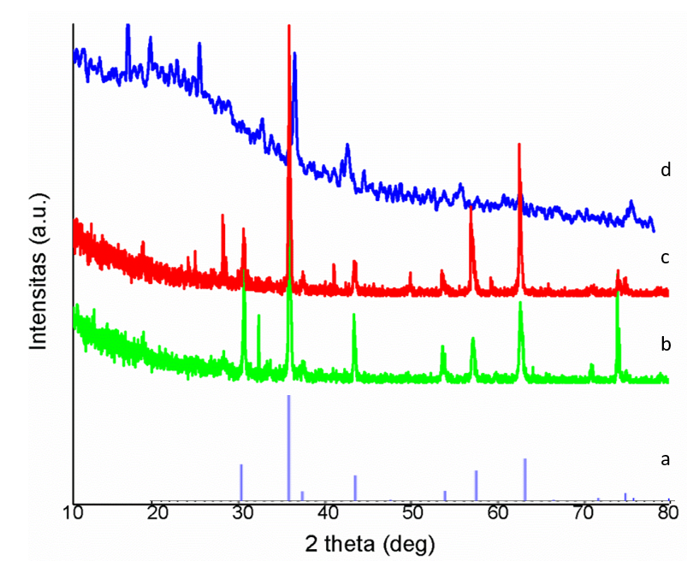
Gambar 2. a) JCPDS Magnetit 01-075-0449, pola difraksi b) material magnetik preparasi, c) material magnetik aktivasi, dan d) PB@SiO₂@TA
Berdasarkan pola difraksi pada Gambar 2, ukuran partikel (Dxrd) untuk material pasir besi preparasi, hasil aktivasi, dan PB@SiO₂@TA ditentukan dengan persamaan Deybe-Shcerrer sebagaimana yang dikemukakan [17]. Selain itu, kristalinitas untuk material juga dapat ditentukan berdasarkan intensitas pola difraksi. Hasil perhitungan ukuran partikel dan kristalinitas untuk material dapat dilihat pada tabel 2.
Tabel 2. Hasil perhitungan ukuran dan kristalinitas material
Material | Ukuran (nm) | Kristalinitas (%)
PB Preparasi | 81,20 | 26,85
PB Aktivasi | 36,11 | 58,48
PB@SiO₂@TA | 63,43 | 48,91

Berdasarkan tabel 2, ukuran partikel pasir besi preparasi, pasir besi aktivasi, dan PB@SiO₂@TA memiliki ukuran nanopartikel karena memiliki ukuran pada rentang 1-100 nm sebagaimana yang dikemukakan [18]. Material magnetik pasir besi hasil aktivasi memiliki ukuran partikel yang lebih kecil dibandingkan material magnetik pasir besi hasil preparasi. Hal ini dikarenakan material magnetik pasir besi hasil preparasi hanya dicuci dengan aquades, sehingga partikel masih berbentuk agregat. Sedangkan pada material pasir besi hasil aktivasi, beberapa oksida pengotor sudah larut karena dicuci dengan larutan asam, selain itu juga pada material magnetik aktiavasi dilakukan perendaman dengan larutan natrium sitrat untuk mengurangi agregasi parikel magnetit sebagaimana dikemukakan oleh [10, 19, 20] dan didukung hasil TEM pada Gambar 3. Sehingga ukuran partikelnya lebih kecil dibandingkan material magnetik hasil preparasi. Material magnetik pasir besi preparasi memiliki kristalinitas yang lebih rendah karena masih terdapat oksida pengotor seperti silika yang bersifat amorf sebagaimana yang kemukakan oleh [11].
Berdasarkan Tabel 2, pada material PB@SiO₂@TA memiliki ukuran partikel yang lebih besar dan kristalinitas yang lebih rendah dibandingkan pada pasir besi hasil aktivasi. Hal ini disebabkan karena pengaruh silika yang bersifat amorf pada material PB@SiO₂@TA yang terlapis silika termodifikasi gugus propildietilentriamin yang terdeteksi pada pola difraksi yang mengembung antara 2 theta 22-24 deg sebagaimana yang dikemukakan oleh [21]. Hal tersebut menunjukkan bahwa pasir besi hasil aktivasi berhasil terlapis dengan silika termodifikasi gugus propildietilentriamin. Dengan demikian PB@SiO₂@TA berhasil disintesis.

Hasil analisis Morfologi PB@SiO₂@TA (Uji TEM)
Hasil uji TEM pada material magnetik hasil preparasi dan produk hasil sintesis PB@SiO₂@TA dengan perbesaran 50 nm ditunjukkan pada Gambar 3.
Pada hasil citra TEM (3a) pada pasir besi hasil preparasi memiliki bagian berwarna hitam yang merupakan partikel magnetit dan bagian berwarna abu-abu dan runjing merupakan unsur pengotor berupa silika sebagaimana yang dikemukakan oleh [22], sedangkan Gambar 3b, produk hasil sintesis PB@SiO₂@TA memiliki bagian abu-abu yang merupakan lapisan silika termodifikasi gugus triamin dan memiliki bagian hitam yang merupakan oksida magnetit pada pasir besi.
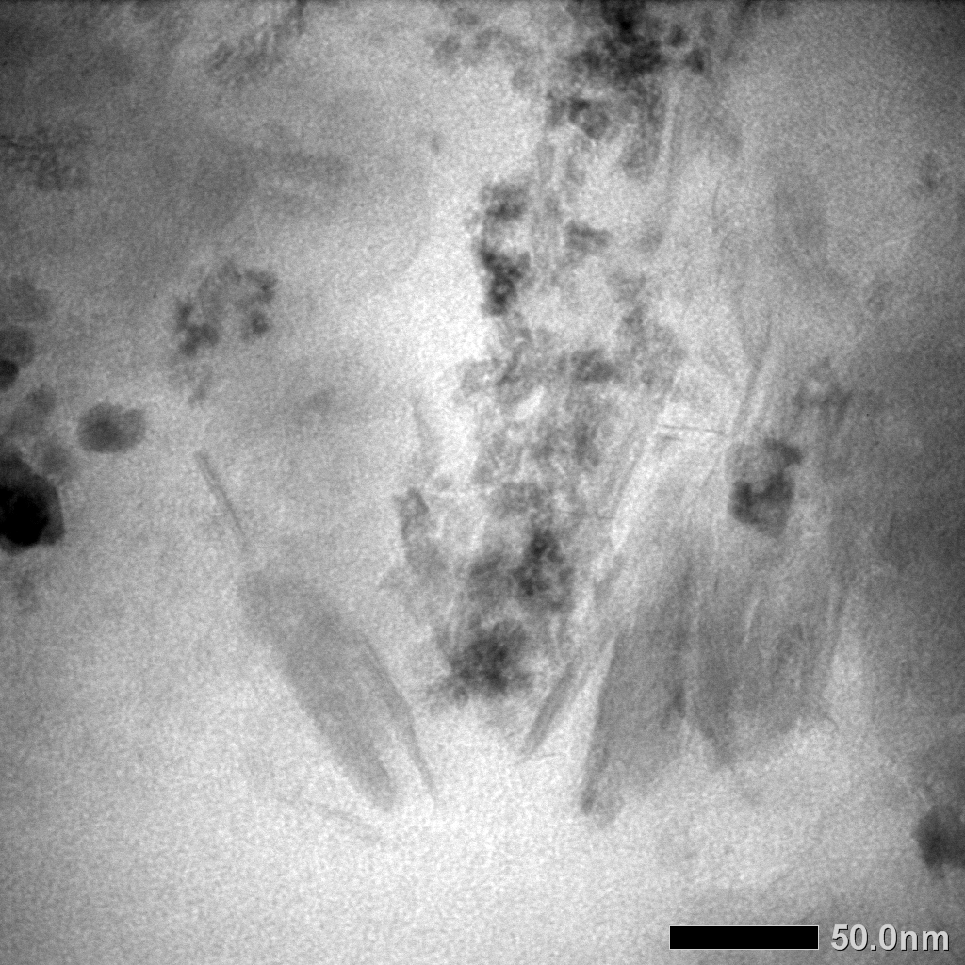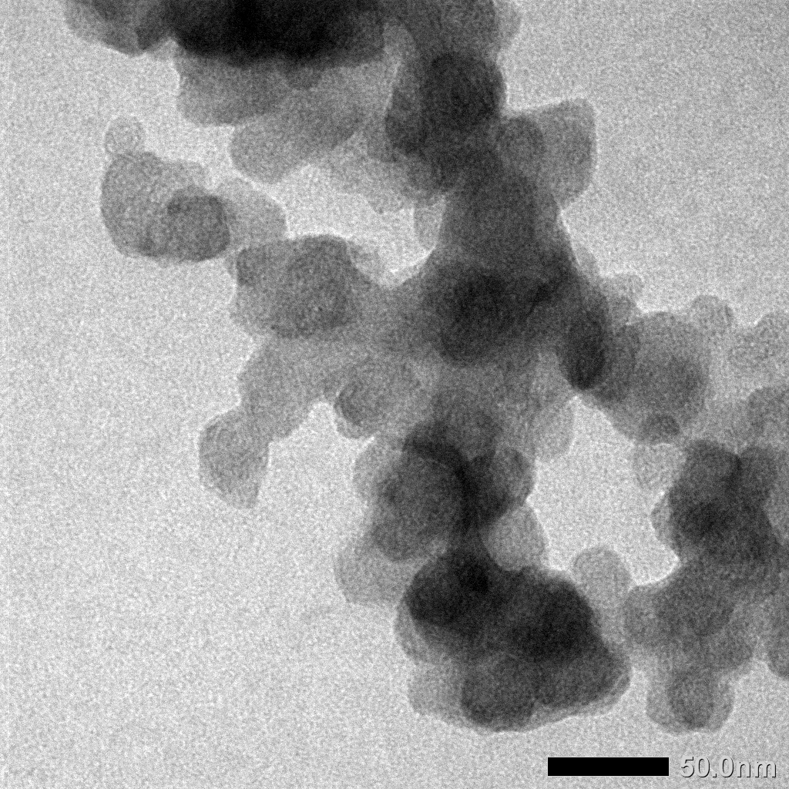
(a) (b)
Gambar 3. Hasil karakterisasi TEM pada sampel (a) pasir besi hasil preparasi dan (b) produk hasil sintesis PB@SiO₂@TA.
Pada pelapisan silika termodifikasi gugus triamin, penambahan larutan HCl 1 M pada material magnetik pasir besi hasil aktivasi yang sudah terdispersi sitrat menyebabkan sitrat lepas dan menghasilkan magnetit bergugus Fe-OH yang memungkinkan untuk bereaksi dengan senyawa silika termodifikasi gugus triamin. Pasir besi yang telah tersebut yang diasamkan mengalami pertukaran ligan dengan senyawa berbasis silika, selanjutnya ligan berbasis silika tersebut mengalami kondensasi melapisi permukaan material magnetik sebagaimana yang dikemukakan oleh [21, 22].

Simpulan
Hasil karakterisasi XRF menunjukkan bahwa pasir besi pesisir Pantai Muara Kencan Kabupaten Kendal yang dipreparasi memiliki kandungan oksida besi yang tinggi sebesar 73,31% dengan jenis material magnetik berupa oksida besi magnetit, dan mengalami kenaikan setelah dilakukan pencucian dengan larutan HCl dan HF menjadi 81,81%. Hasil karakterisasi FTIR, XRD, dan TEM menunjukkan bahwa material hibrida pasir besi yang terlapis silika termodifikasi triamin (PB@SiO₂@TA) berhasil disintesis dengan ukuran partikel 63,43 nm.

Ucapan Terima Kasih
Terima kasih kepada Direktorat Pembelajaran dan Kemahasiswaan Direktorat Jenderal Pendidikan Tinggi Kementerian Pendidikan, Kebudayaan, Riset, dan Teknologi atas dana riset yang sudah diberikan pada Program Kreativitas Mahasiswa Riset Eksakta Tahun 2021.

Daftar Pustaka

[1] Rostamian, R. M. Najafi, and A.A. Rafati, 2011, Synthesis and characterization of thiolfunctionalized silica nano hollow sphere as a novel adsorbent for removal of poisonous heavy metal ions from water: Kinetics, isotherms and error analysis. Chemical Engineering Journal, 171, 1004-1011.
[2] Powell, K.J., Brown, P.L., Byrne, R., Gajda, T., Hefter, G., Leuz, Sjöberg, S., and Wanner., H, 2009, Chemical speciation of environmentally significant metals with inorganic ligands Part 3: The Pb²⁺, OH–, Cl–, CO₃^{2–}, SO₄^{2–}, and PO₄^{3–} systems. Pure and Applied Chemistry, 81(12), 2425– 2476.
[3] Gautam, R.K., Mudhoo, A., Lofrano, G., and Chattopadhyaya, M.C., 2014, Biomass-derived biosorbents for metal ions sequestration: Adsorbent modification and activation methods and adsorbent regeneration, Journal of Environmental Chemical Engineering, 2, 239-259.
[4] Adhani, R., dan Husaini, 2017, Logam Berat Sekitar Manusia, Lambung Mangkurat University Press, Banjarmasin.
[5] Chung, J., Chun, J., Lee, J., Lee, S.H., Lee, Y.J., and Hong, S.W., 2012, Sorption of Pb(II) and Cu(II) Onto Multi-amine Grafted Mesoporous Silica Embedded with Nano-Magnetite: Effects of Steric Factors, Journal of Hazardous Materials, 239-240, 183-191.
[6] Wu, W., He, Q., and Jiang, C., 2008, Magnetic Iron Oxide Nanoparticles: Synthesis and Surface Functionalization Strategies, Nanoscale Research Letters, 3 (11), 397 https://doi.org/10.1007/s11671-008-9174-9.
[7] Mohammad-Beigi, H., Yaghmaei, S., Roostaazad, R., and Arpanaei, A., 2013, Comparasion of Different Strategies for The Assembly of Gold Colloids onto Fe₃O₄@SiO₂ Nanocomposite Particles. Physica E, 49, 30–38.
[8] Lakay, E. M., 2009, Superparamagnetic Iron-Oxide Based Nanoparticles for The Separation and Recovery of Precious Metals from Solution, Thesis, University of Stellenbosch.
[9] Zhang, Y., Xu, Q., Zhang, S., Liu, J., Zhou, J., Xu, H., Xiao, H. and Li, J., 2013, Preparation of thiol-modified Fe₃O₄@SiO₂ nanoparticles and their application for gold recovery from dilute solution, Separation and Purification Technology, 116, 391–397, https://doi.org/10.1016/j.seppur.2013.06.018.
[10] Susanto, S., Prasdiantika, R., dan Bolle, T.C.M., 2017, Sintesis Nanomaterial Magnetit-Sitrat dan Pengujian Aplikasinya Sebagai Adsorben Emas (III), Jurnal Teknosains, 6(2), 124, https://doi.org/10.22146/teknosains.10821.

[11] Prasdiantika, R., dan Susanto, S., 2017, Preparasi Dan Penentuan Jenis Oksida Besi Pada Material Magnetik Pasir Besi Lansilowo, Jurnal Teknosains, 6(1), 7-15, https://doi.org/10.22146/teknosains.11385.
[12] Dinas ESDM Jawa Tengah, 2018, Peta Lokasi Pasir Besi Jawa Tengah, website: http://esdm.jatengprov.go.id/, diakses pada 22 Agustus 2020.
[13] Prasdiantika, R., dan Susanto, 2020, Pencucian Material Magnetik Pasir Besi Lansilowo menggunakan Larutan Asam Klorida, Jurnal Teknosains, 10(1), 75-85.
[14] Prasdiantika, R., Rohman, A., dan Agustin, N.C., 2019, Pengaruh Larutan Asam Fluorida pada Pencucian Material Magnetik Pasir Besi Pantai Jomblom. Seminar Nasional Pendidikan Sains dan Teknologi, 28 September 2019, Semarang, Indonesia, 201-212.
[15] Lam, K. F., Fong, C. M., Yeung, K. L., and Mckay, G., 2008, Selective Adsorption of Gold from Complex Mixtures Using Mesoporous Adsorbents, Chem. Eng. J., 145(2), 185-195

[16] Cornell, R.M., and Schwertmann, U., 2003, The Iron Oxides : Structure, Properties, Reaction, Occurences and Uses, 2nd Ed, Willey-VCH GmbH and Co. KGaA, Weinheim.

[17] Wu, S., Sun, A., Zhai, F., Wang, J., Xu, W., Zhang, Q., and Volinsky, A.A., 2011, Fe₃O₄ magnetic nanoparticles synthesis from tailings by ultrasonic chemical co-precipitation, Materials Letters, 65(12), 1882-1884. https://doi.org/10.1016/j.matlet.2011.03.065.
[18] Kamal, I., 2018, Prospects of Some Applications of Engineered Nanomaterials: A review, Journal of Biomedical Engineering and Biosciences, 2 (5), 245–252, https://doi.org/10.32474/oajbeb.2018.02.000149.
[19] Susanto, S., Prasdiantika, R., dan Bolle, T.C.M., 2016, Pengaruh Pelarut Terhadap Dispersi Partikel Fe₃O₄@Sitrat, Jurnal Sains Materi Indonesia, 17(4), 153–159, http://dx.doi.org/10.17146/jsmi.2016.17.4.4176.
[20] Prasdiantika, R., dan Susanto, 2016, Preparasi Magnetit Pasir Besi Terdispersi Natrium Sitrat untuk Adsorpsi Au(III), Jurnal Neo Teknika, 2(2), 13-20.
[21] Susanto, S dan Prasdiantika, R., 2018, Pengaruh Rute Sintesis Terhadap Keefektifan Pengikatan Gugus PDETA pada Sintesis Fe₃O₄@SiO₂@PDETA, Jurnal Teknosains, 8 (1), 39, https://doi.org/10.22146/teknosains.36264.
[22] Li, X.S., Zhu, G.T., Luo, Y.B., Yuan, B.F., and Feng, Y.Q., 2013, Synthesis and applications of functionalized magnetic materials in sample preparation. Trends in Analytical Chemistry, 45, 233–247, https://doi.org/10.1016/j.trac.2012.10.015.

